**KONFIGURASI DYNAMIC DOMAIN NAME SYSTEM (DDNS) DEBIAN 11**

**Penjelasan :**

DDNS adalah sebuah teknologi yang memungkinkan pengguna untuk menghubungkan alamat IP yang berubah-ubah dari suatu jaringan ke nama domain yang tetap. Dalam DDNS, sebuah perangkat lunak atau layanan secara otomatis memperbarui informasi DNS untuk mengarahkan nama domain ke alamat IP yang baru.

Analoginya, jika ada klien yang mendapat IP otomatis dari DHCP Server, maka akan dibuatkan domain secara otomatis oleh DDNS. Dimana nantinya pengguna dapat menggunakan nama domain yang mudah diingat dan tetap. Tanpa perlu tau alamat IP yang berubah-ubah.

DDNS biasanya berguna dipakai dalam jaringan rumah atau kantor kecil yang menggunakan koneksi internet dengan IP dinamis. DDNS juga digunakan untuk memudahkan remote access dan pengaturan sistem keamanan jaringan.

**Topologi :**

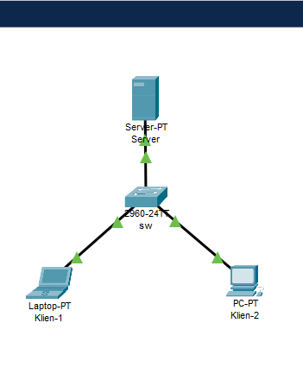

**Persiapan :**

Disini saya menggunakan virtualization manager VMWare, siapkan 2 VM dengan OS Debian 11 (cli untuk server dan gui untuk klien)

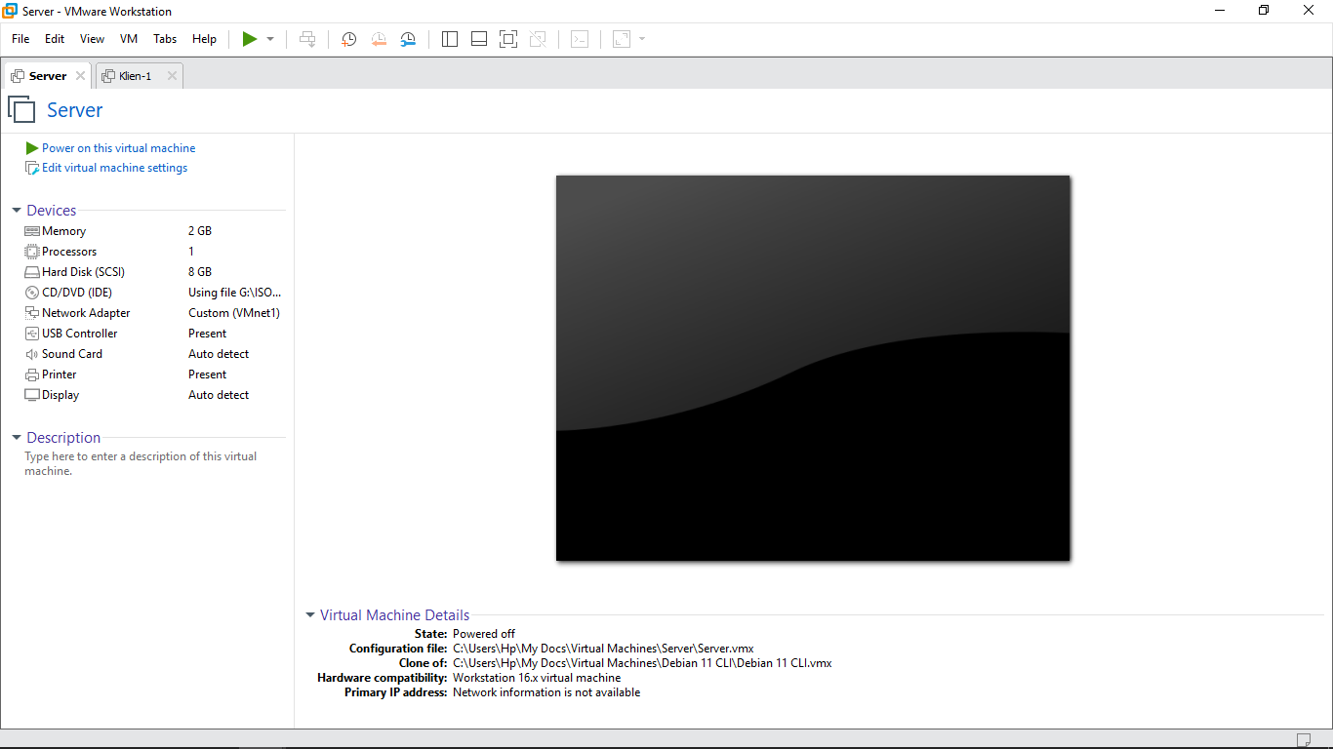

Atur adapter terlebih dahulu, untuk sesama VM di VMWare menggunakan LAN Segment. Jika di Vbox bisa memakai internal adapter. Lalu samakan nama segment nya pada setiap VM, misalnya saya menggunakan ‘internal1’ .

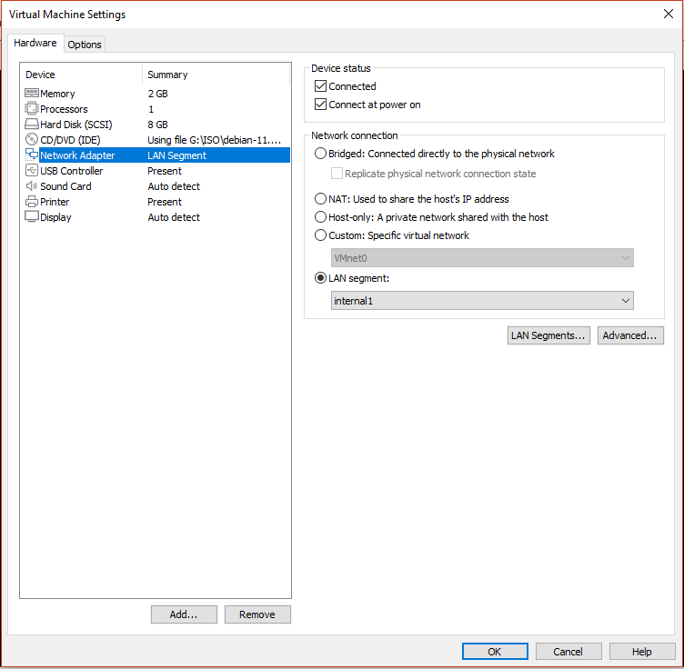

**Pengaturan Server**

Login menggunakan user root

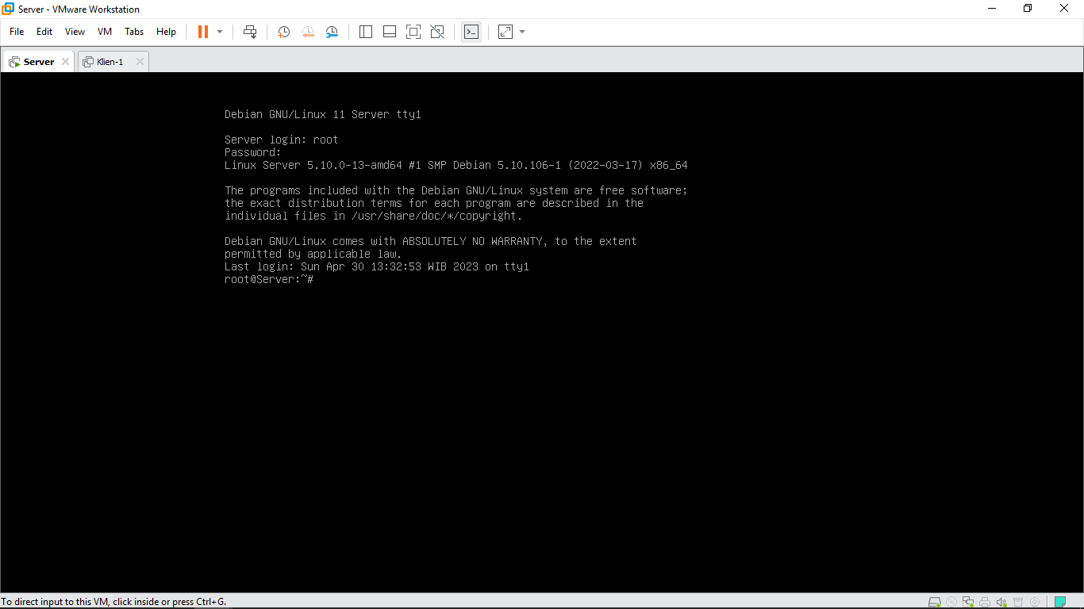

Atur IP Address terlebih dahulu dengan perintah **nano /etc/network/interfaces**, misalnya disini saya menggunakan 172.1.1.1/24

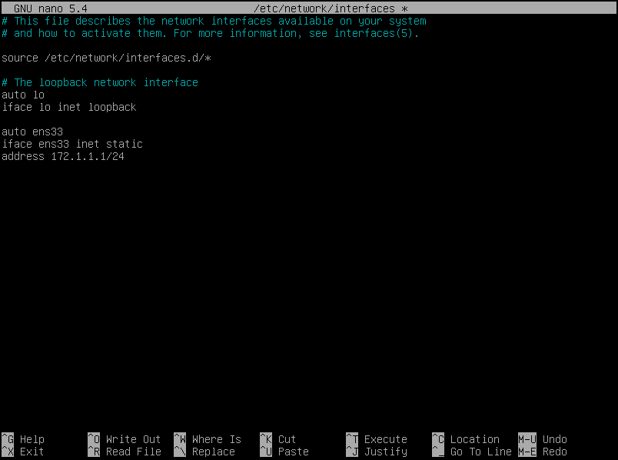

restart untuk menerapkan perubahan pada IP Address dengan perintah **service networking restart**

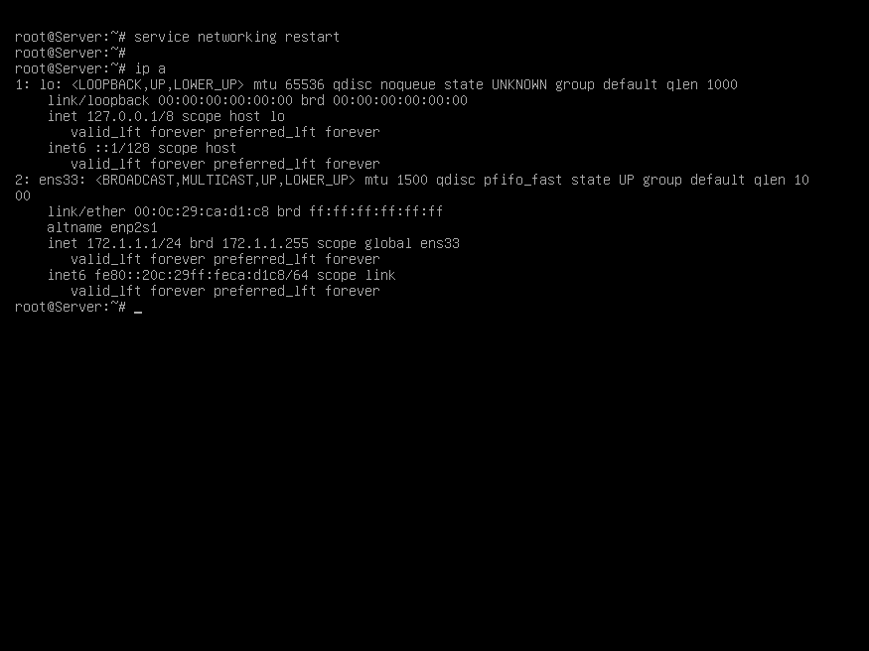

install package dns (bind9) tools untuk mengecek domain (dnsutils) dan dhcp (isc-dhcp-server), dengan perintah **apt-get install isc-dhcp-server bind9 dnsutils**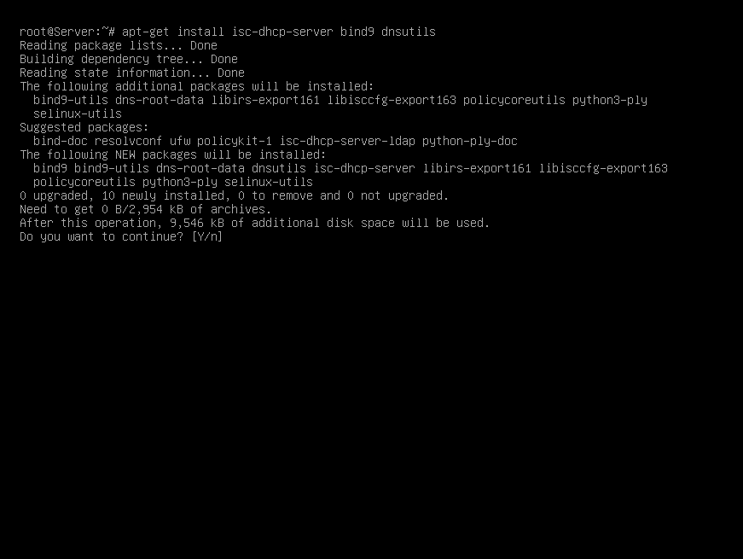

pengaturan server dns server

masuk ke direktori bind, dengan perintah **cd /etc/bind**, didalamnya terdapat banyak file. Kita berfokus kepada 5 file berikut :

1. db.local : file berisi konfigurasi forward DNS yang memetakan nama domain ke IP Address
2. db.127 : file zona reverse DNS yang digunakan untuk memetakan alamat IP Address ke nama domain
3. named.conf.local : file konfigurasi lokal untuk server DNS yang menyimpan informasi tentang zona DNS yang dikelola oleh server
4. named.conf.options : file konfigurasi yang mengatur opsi-opsi server DNS seperti pengaturan cache, logging, dan keamanan
5. rndc.key : file kunci yang digunakan oleh DNS Server untuk mengotentikasi permintaan remote control dan mengamankan komunikasi antara server dan alat manajemen DNS. (rndc kependekan dari remote name daemon control)

no 1-3 adalah file konfigurasi wajib dalam konfigurasi DNS Server, sedangkan untuk konfigurasi Dynamic DNS, perlu konfigurasi file no 4 dan 5.

edit file named.conf.local dengan perintah nano named.conf.local

tambahkan baris seperti di bawah :

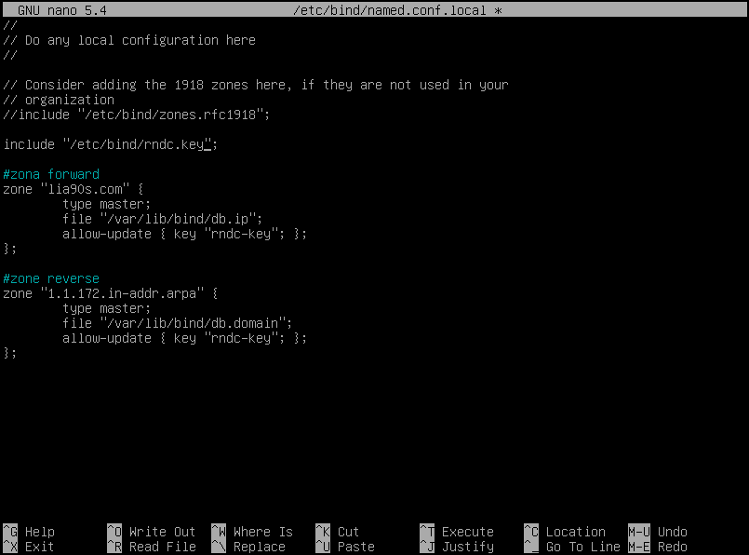

include “/etc/bind/rndc.key” : menyertakan file kunci

zone “lia90s.com” { : menentukan nama zona domain

type master; : menunjukkan server DNS adalah master server

file “/var/lib/bind/db.ip”; : menentukan lokasi file zona DNS

allow-update { key “rndc-key”; }; : menunjukkan bahwa izin pemberuan zona hanya diberikan dengan menggunakan kunci “rndc-key”

};

zone “1.1.172.in-addr.arpa” : menentukan nama zona reverse DNS

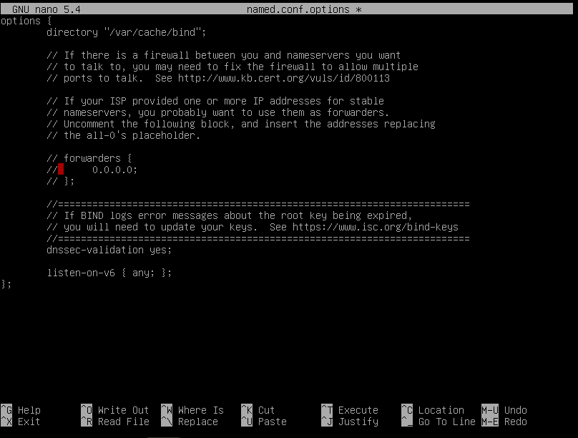

di baris “dnssec-validation auto;” ubah ‘auto’ menjadi ‘yes’ agar BIND selalu validasi DNSSEC terhadap semua zona yang diterimanya.

salin file db.127 menjadi db.domain dan db.local menjadi db.ip, agar kita masih punya file aslian-nya untuk cadangan kalau-kalau terjadi kesalahan konfigurasi.

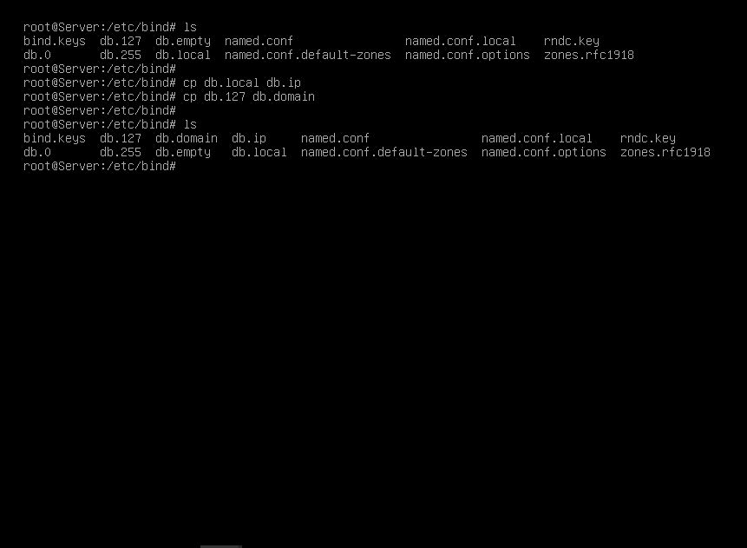

edit file db.domain

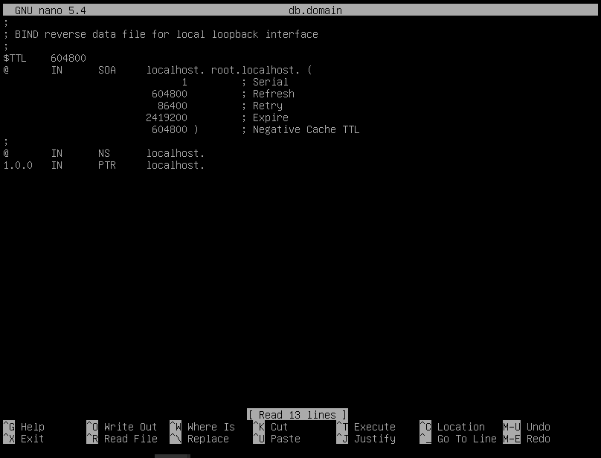

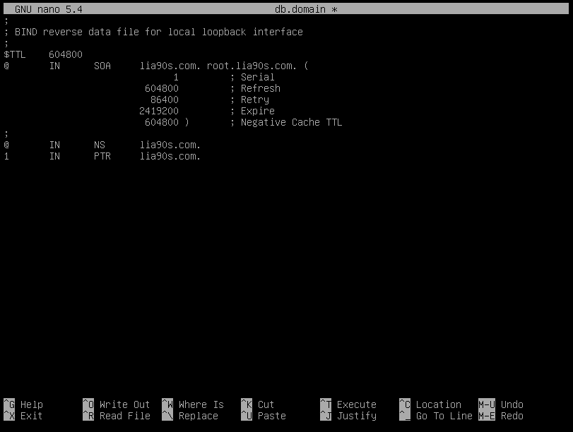

edit file db.ip

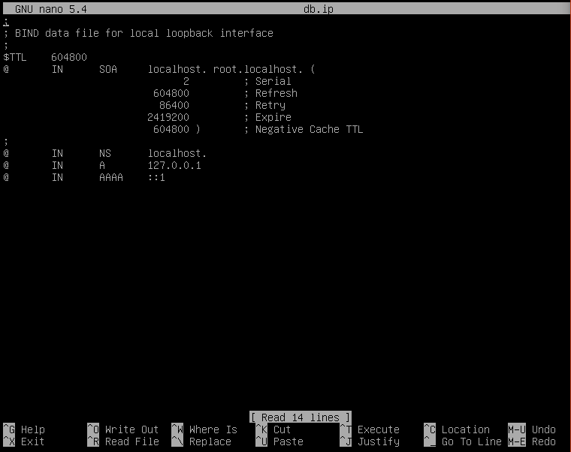

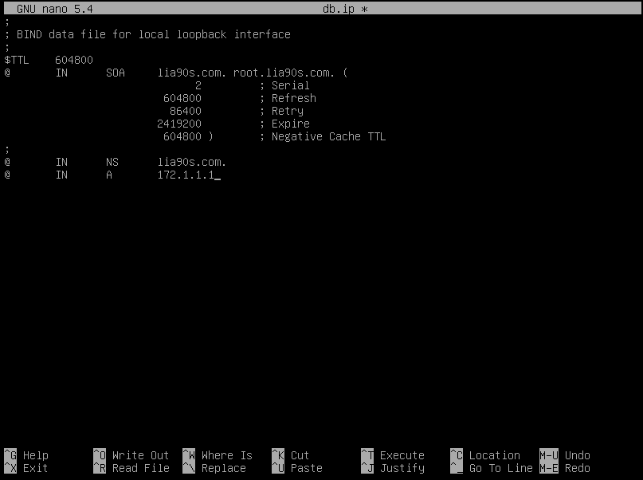

salin rndc key ke home directory

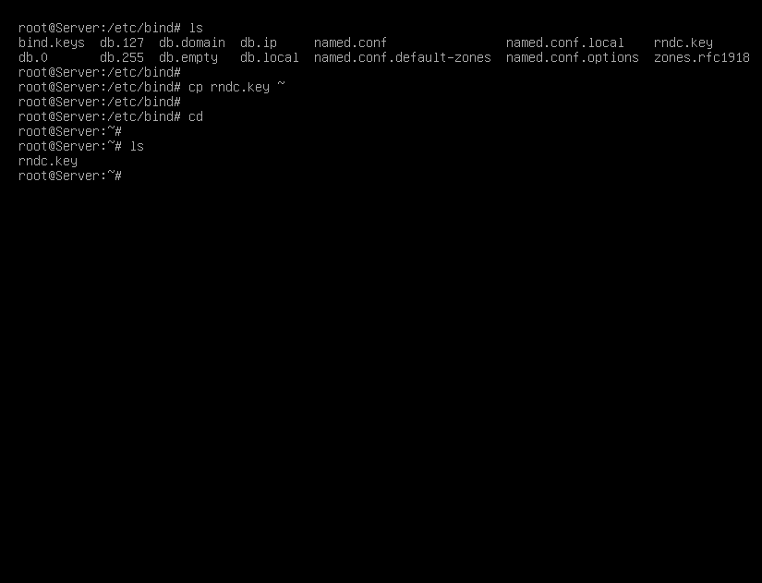

salin file db.domain dan db.ip ke direktori /var/lib/bind

karena jika file berada di /etc/bind maka akan gagal otomatis update karena file zona DNS harus diperbarui secara otomatis setiap kali ada perubahan pada lamat IP host yang terdaftar. Biasanya DDNS lebih baik ditempatkan di direktori /var/lib/bind atau /var/cache/bind. Hal ini disebabkan oleh alasan keamanan, karena 2 path itu dianggap lebih aman.

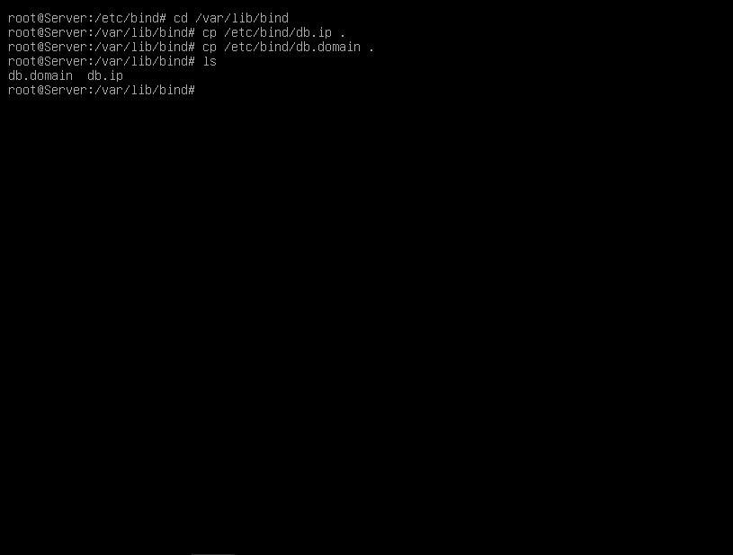

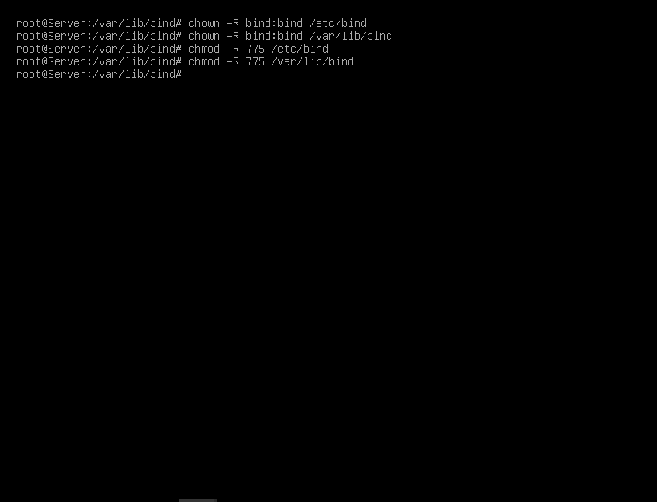

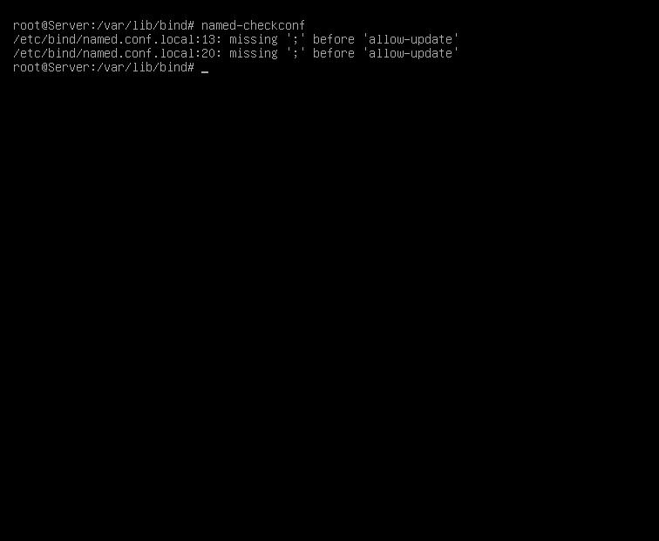

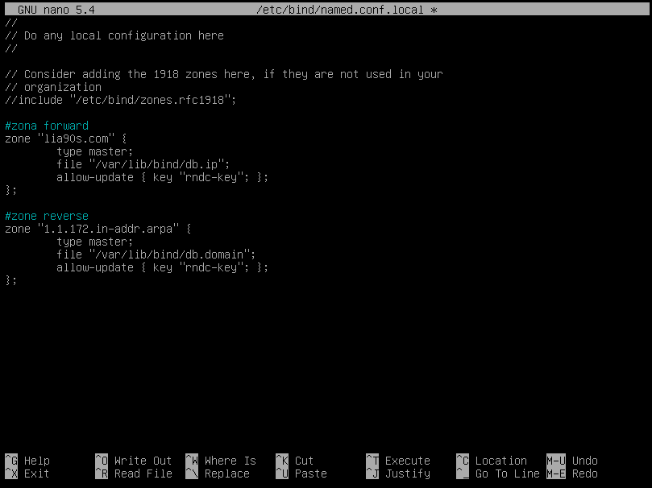

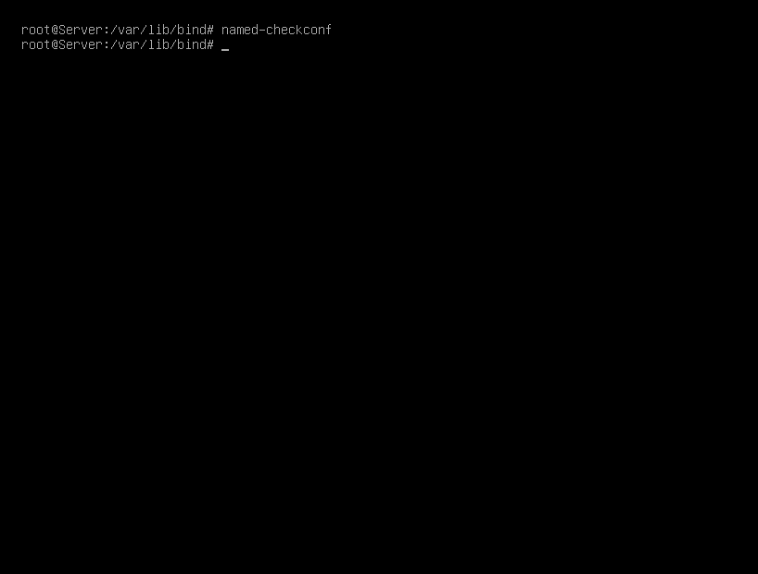



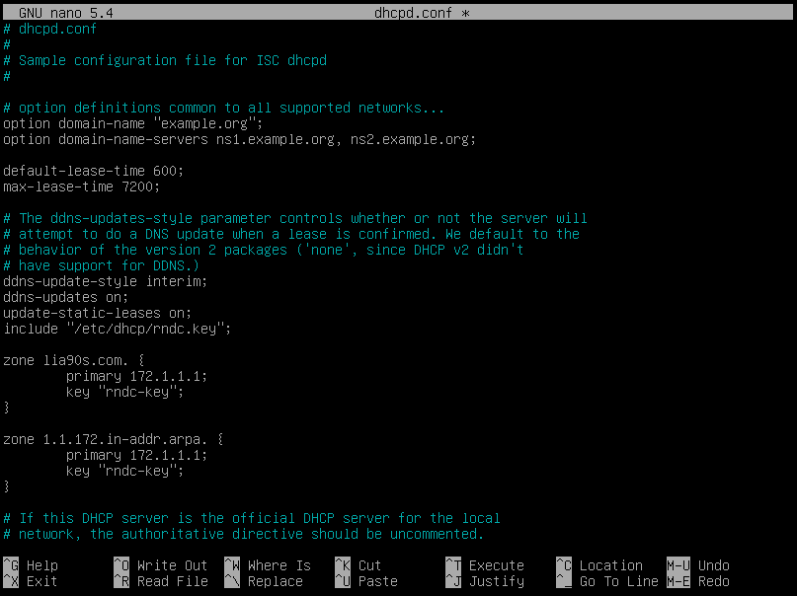

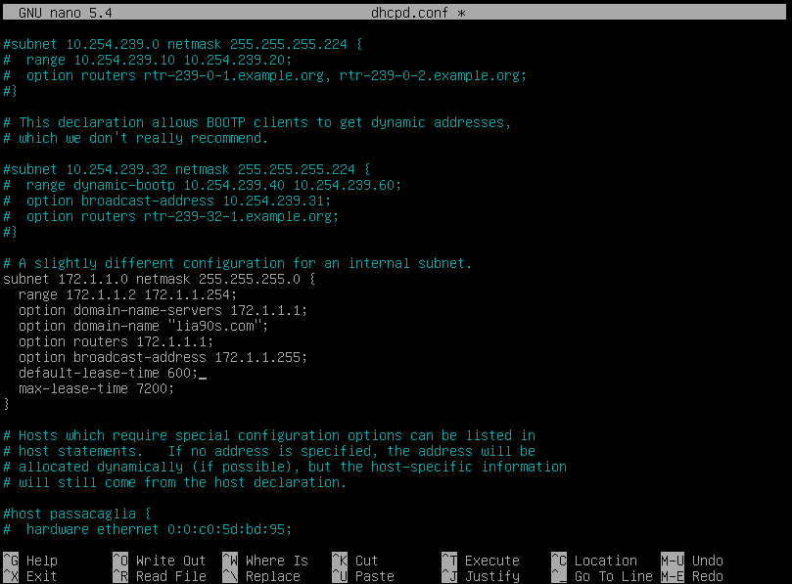

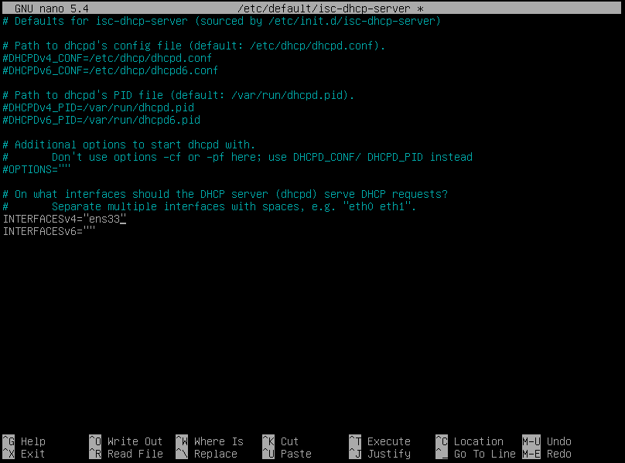

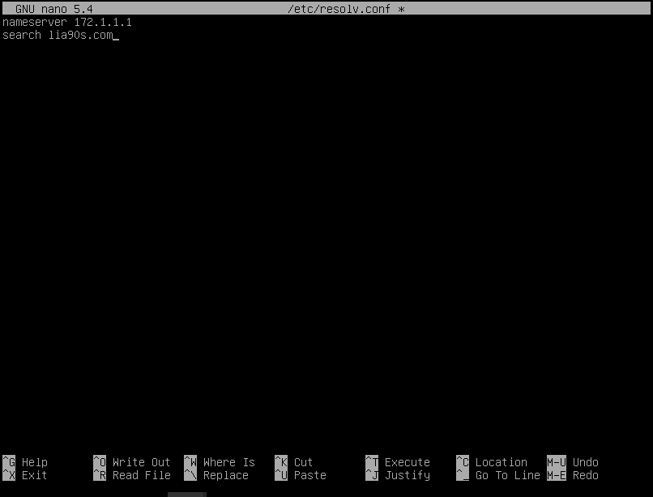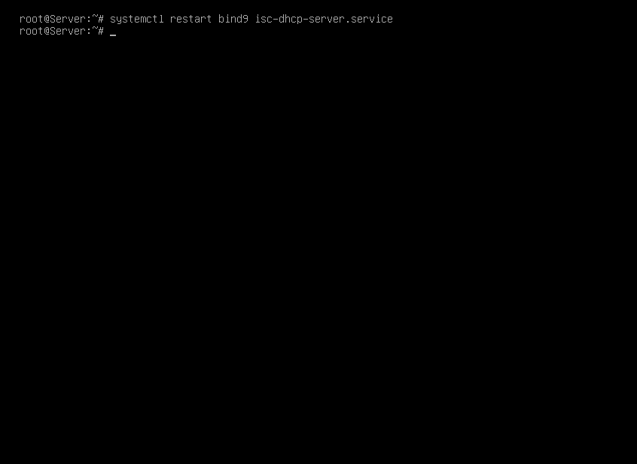

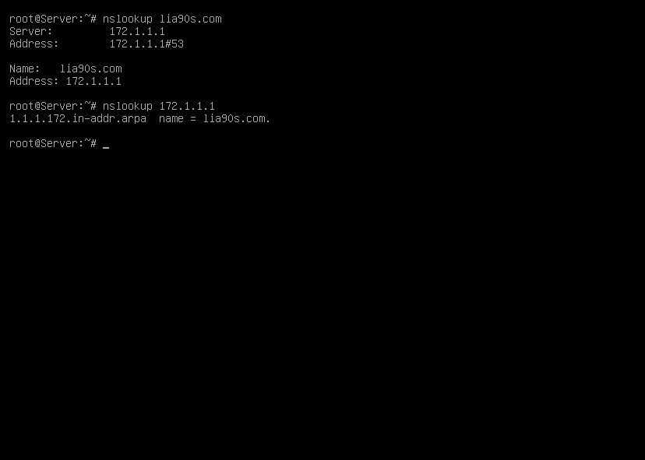

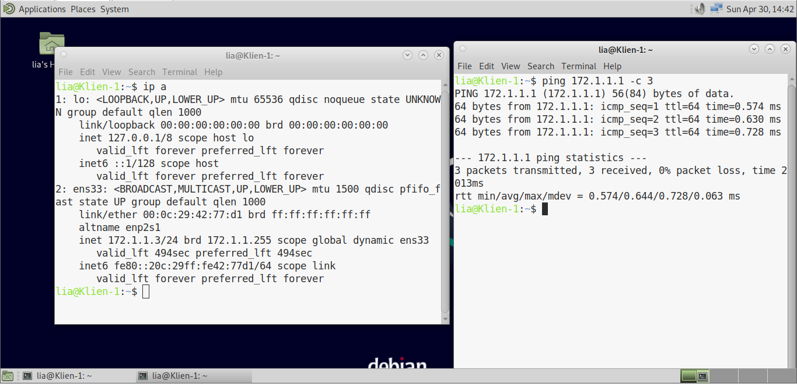

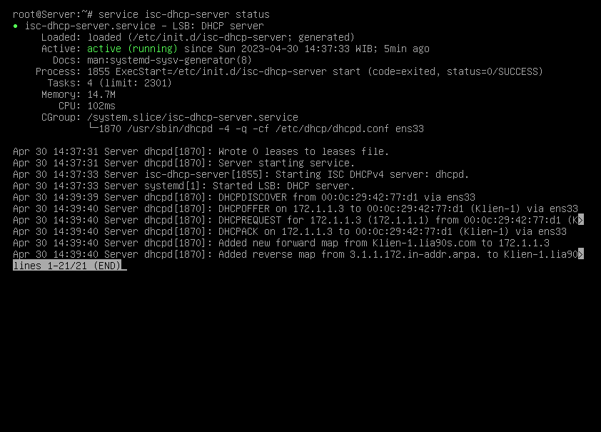

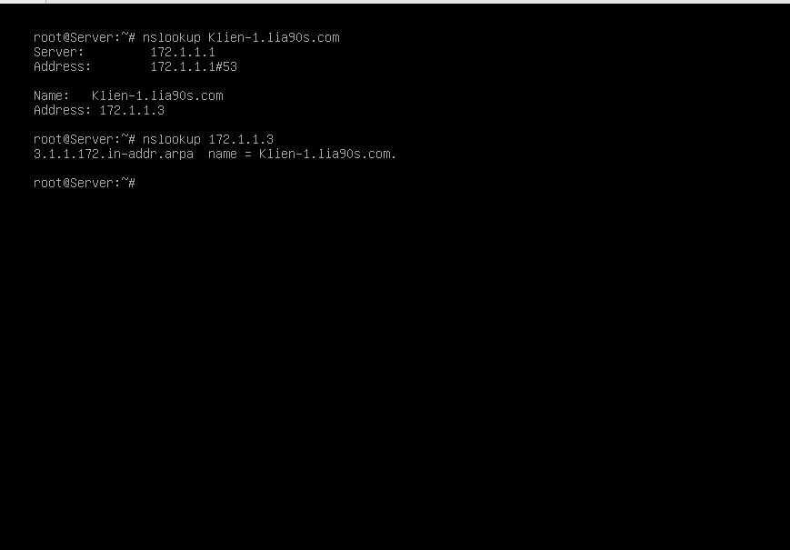

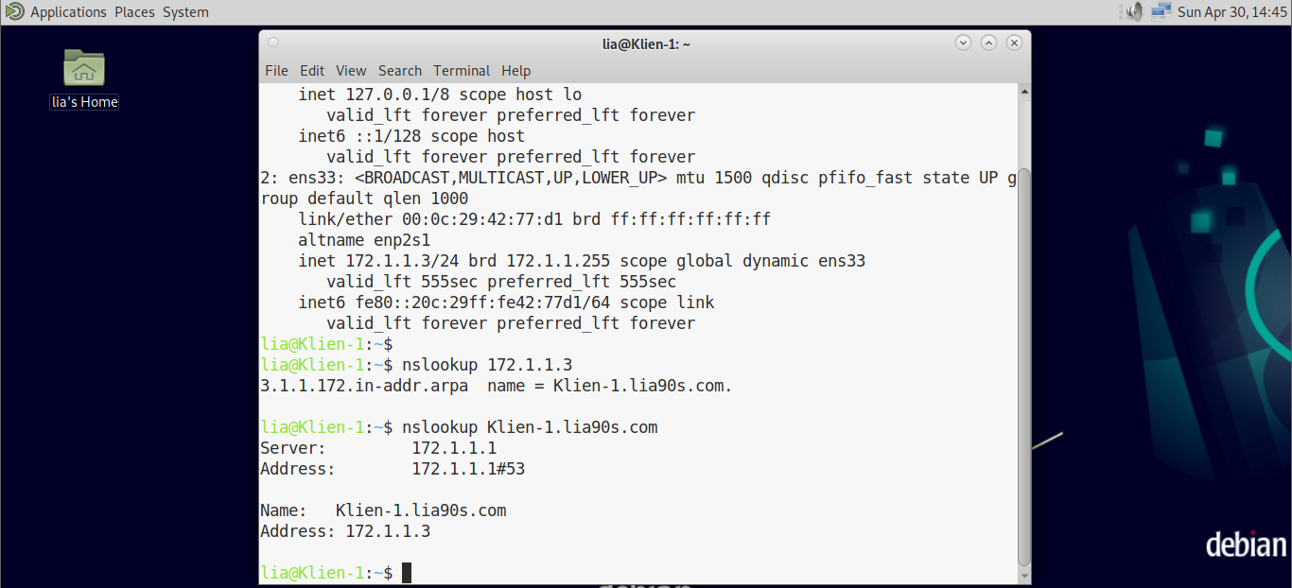

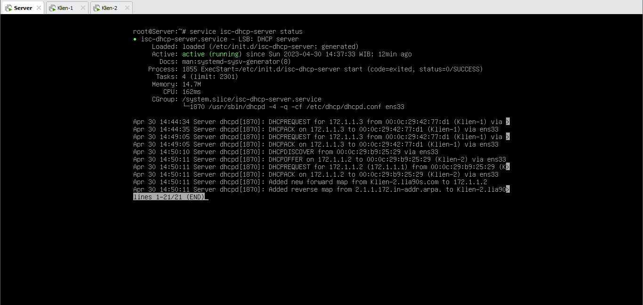

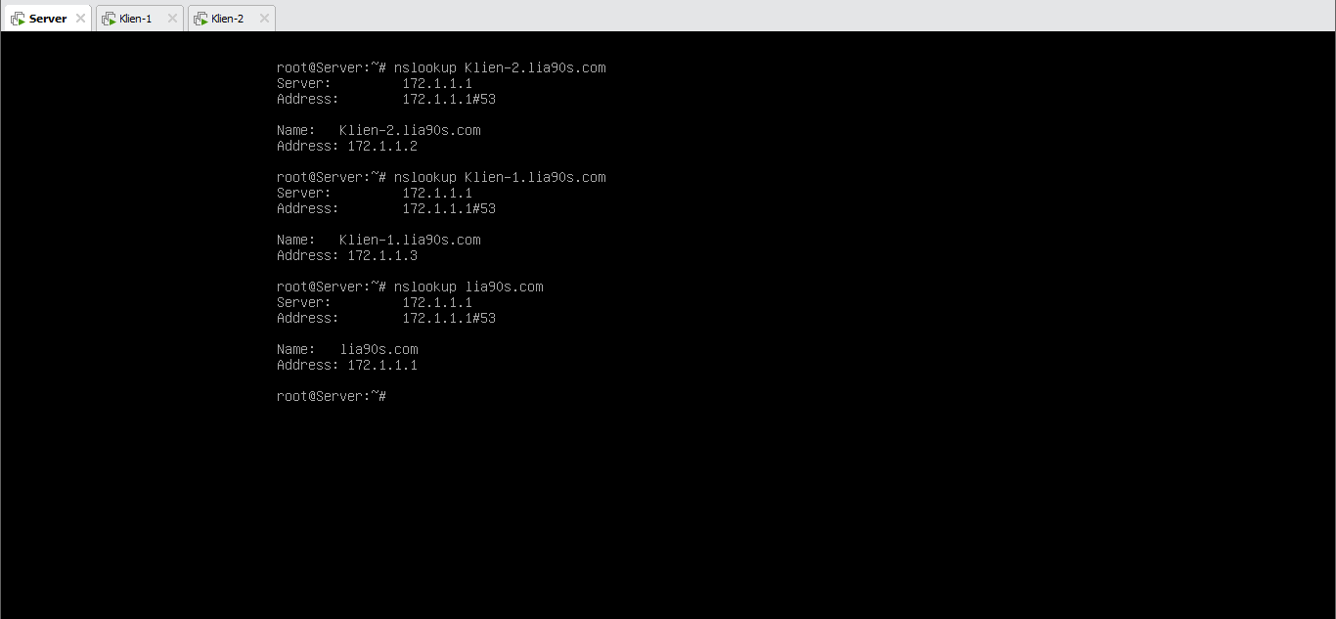

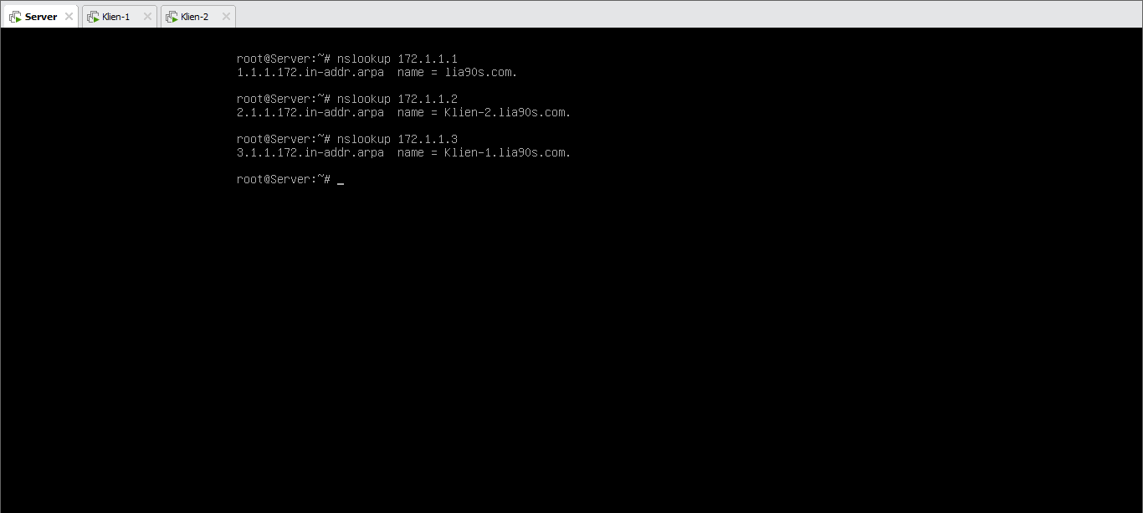

Tutorial DDNS Debian 11

Pendahuluan

<general>

Topologi

<topologi>

Persiapan

<vm – ip address>

Server

Konfigurasi DNS

<install – resolv.conf>

Konfigurasi DHCP

<dhcpd.conf - default>

Klien-1

IP Address dynamic

Ping

Proof

Testing

Penutup